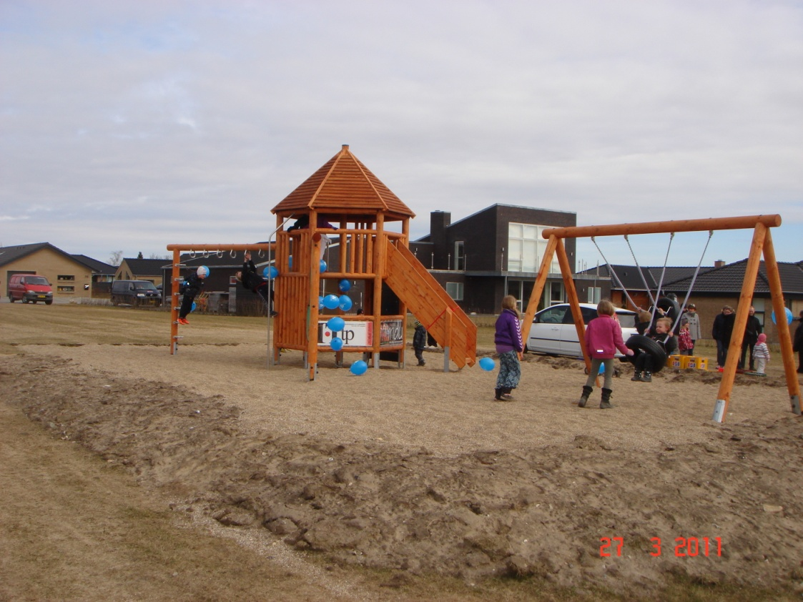
Aftale omkring sponsorat af G/F Kærhavegård legeplads
Der indgås hermed aftale omkring sponsorat af legepladsen beliggende Kærhavegårdvej, 9270 Klarup.
Aftalen er gældende for: ______ år. Dog minimum 2 år.
Prisen for sponsoratet udgør kr. 1.500,00 pr. år. Ved indgåelse af aftalen betales det fulde beløb for alle år på en gang.
Sponsoren er forpligtet til for egen regning at udarbejde og vedligeholde plastik pladen med firmaets reklame. Pladen må maksimalt måle 60*30 cm.
Pladen opsættes på træ væg/plade sammen med øvrige sponsorer ved legepladsen. Grundejerforeningen forestår opsættelsen.
Grundejerforeningen forbeholder sig retten til at sige nej tak til at indgå aftale omkring sponsorat i tilfældet, hvor sponsor ikke kan godkendes.

Dato Dato

_____________________________ _____________________________
Sponsor Grundejerforeningen

